SMIL Sundere Mad i Idrætslivet
HANDLEPLAN
Frontløber:

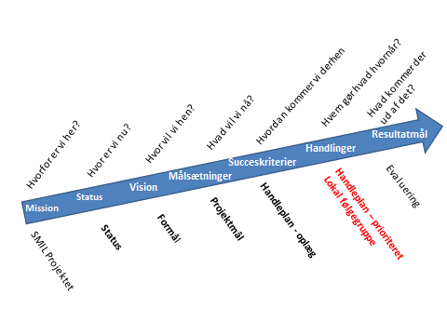

HVOR ER VI NU? STATUS Dato:

FRONTLØBER:

Følgegruppen:
Arbejdsgruppe:
Hallens motivation:

Beskrivelse af hallen

Cafe udstyr: |  | Køkken udstyr: |  | Sortiment:
Alm. kaffemaskine |  | Professionel ovn |  | Burger
Espresso maskine |  | Husmor ovn |  | Pølser
Toaster |  | Robot (proff.køkkenmaskine) |  | Pommes frites
Saftkøler |  | Grøntsnitter |  | Toast
Slush ice |  | Røremaskine |  | Dagens ret
Kasseapparat |  | Kipsteger |  | Sandwich
Køleskab(e) |  | Kipgryde |  | Sodavand
Fryser |  | Køleskab |  | Slik
Montre med varme |  | Fryser |  | Is
Montre med køl |  | Blender |  | Frugt
Salatbar |  | Industri opvasker |  | Salat
Skabsplads-opbevaring |  | Husmor opvasker |  | Slush ice
 |  | Køkkenvaske/håndvaske
 |  | Kogeplader/blus |  | Andet:
HVOR VIL VI HEN? HANDLEPLAN – ”arbejdsværkstøj”
HVORFOR GØR VI DET? FORMÅL

Formål:  Projektet gennemføres for at:  Overvejelser, beskrivelse og konkretisering af indsatsen |  | Skole-Hal-Forening
 |  | Bruger kan gøre det sunde valg
 |  | Nye kunder
 |  | Fokus - børn
 |  | Økonomi – overskud eller 0 løsning
HVAD VIL VI NÅ? PROJEKTMÅL

Projektmål:  Sætter retning. Hvor skal der gøres indsatser for at nå målet?  Når projektet er afsluttet, er følgende opnået: | - GRUNDPAKKEN
 | - Faciliteter
 | - Indretning
 | - Udstyr: Inventar - redskaber
 | - Personas
 | - Foreningerne
 | - Sortiment
 | - Uddannelse
 | - Markedsføring
 | 10.

HVORDAN KOMMER VI DERHEN? HANDLEPLAN

Succeskriterier:  S: Specifikt  M: Målbart  A: Accepteret  R: Realistisk  T: Tidsfast  Hvornår formålet er opfyldt. |  |  | 2 - 2012 | 1 - 2013 | 2 - 2013 | 1 - 2014 | Økonomi
 | 1. Faciliteter | Køkkenet
 |  | Cafeområdet
 | 2. Indretning | Køkkenet
 |  | Cafeområdet
 |  | Indretningsmæssig profil – ideer til indretning via manualer, idekatalog og forhandlerliste
 | 3. Udstyr | Køkkenudstyr
 |  | Cafeudstyr
 | 4. Personas | Børn (Personas s.1)
 |  | Unge (Personas s. 3-6-9)
 |  | Voksne (Personas s. 7)
 |  | Seniorer (Personas s.2-4-8)
 |  | Familien (Personas s. 5)
 |  | Foreningen
 |  | Stævnedeltageren
 |  | Tilskuere
 |  | Skolebørn
 | 5. Foreningerne | Politikker bl.a. på kost
 |  | Kurser
 |  | Stævner
 |  | Skole-lejre
 |  | Turneringer
 |  | Foreningsudvikling
 | 6. Sortiment  Grundpakken | Kold vand
 |  | Drikkevarer
 |  | Sandwich
 |  | Lune retter
 |  | Snacks
 |  | Salat
 |  | Frugt og grønt
 |  | Slik
 |  | Is
Kulinarisk identitet: Hertil udvikles udvikles opskrifter, serverings-indkøbs- og forhandlermanualer.
Sandwich – Juice/smoothie automat – Kiosksalg – Dagens ret – Morgenmad – Stævnepakke.
 | 7. Uddannelse | Hygeijne
 |  | Kostfagligt
Inspirationskursus
Sandwich-Snacks-salat
 |  | Danskernes motions- og idrætsvaner
 | 8. Markedsføring | Markedsundersøgelse
 |  | Billeder-Signaler
 |  | Menukort - holder
 |  | Prisskilte
 |  | Emballage
 |  | Info-folder
 |  | Info-skærm
Info til gæster
(Stævner – turneringer)
 |  | Hjemmeside
 |  | Roll-ups
 |  | Beklædning
 |  | Visuelt brand – markedsføringsmateriale. Der udvikles emballage, salgsmateriale, hjemmeside, kampagne, beklædning.

Ønsker – forventninger til projektet: fra følgegruppen til projektet

HANDLEPLAN prioriteret
Formål:
Projektmål:
Succeskriterier:
”S M A R T ”
0. Grundpakken
1. Faciliteter
2. Indretning
3. Udstyr
4. Personas
5. Foreninger
6. Sortiment
7. Uddannelse
8. Markedsføring
9.
10.

